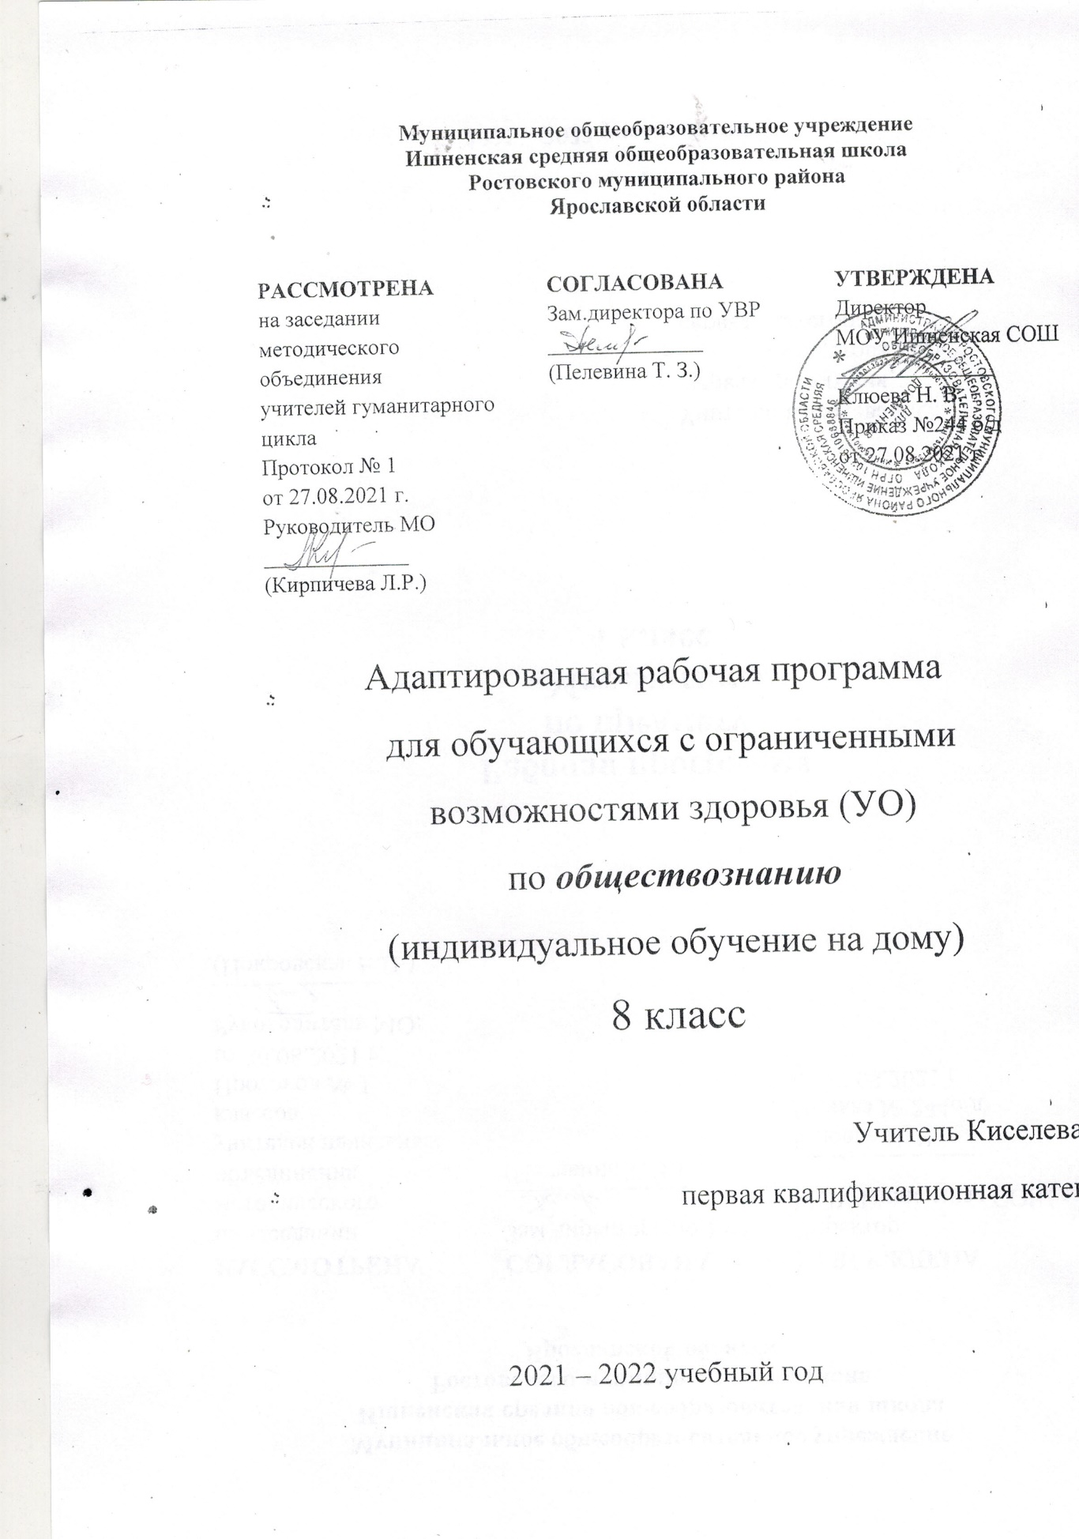

Пояснительная записка
Адаптированная рабочая программа предмета «Обществознание» разработана на основе нормативных документов:
- Федеральный закон "Об образовании в Российской Федерации" от 29.12.2012 N 273-ФЗ (ред. от 02.07.2021);
- Федеральный государственный образовательный стандарт обучающихся с умственной отсталостью (ФГОС О у/о), утвержденный приказом Министерства образования и науки Российской Федерации от 19 декабря 2014 г. №1599;
- ФГОС ООО (утвержден приказом Министерства образования и науки Российской Федерации от 17.12.2010 № 1897, изм. от: 29 декабря 2014 г., 31 декабря 2015 г., 11 дек 2020г);
- АООП ООО МОУ Ишненская СОШ (утв. приказом директора № 113 от 30.08.17 г.)
Учебный план МОУ Ишненская СОШ (утв. приказом директора № 247о/д от 30.08.2021 г);
- Календарный учебный график МОУ Ишненская СОШ (утв. приказом директора № 248о/д от 30.08.2021);
- Положение о рабочей программе по ФГОС ООО (утв. приказом директора №243о/д от 27.08.2021 г);
Методическое письмо ГОАУ ИРО о преподавании учебного предмета «Обществознание» в образовательных организациях Ярославской области в 2021/2022 уч. Г.
- Рабочая программа В.В. Воронковой (Программы специальных (коррекционных) образовательных учреждений VIII вида. 5-9 классы. В 2-х сборниках. Сборник 1. М., «Владос», 2011) Приказ Министерства образования и науки РФ от 17 мая 2012 г. N 413 «Об утверждении федерального государственного образовательного стандарта среднего общего образования» (с изменениями и дополнениями). С изменениями и дополнениями от 11.12. 2020 г.
Данная рабочая программа разработана с учётом психофизических особенностей ученика, учитывает особенности его познавательной деятельности, уровень речевого развития и адаптирована применительно к его способностям и возможностям. Программа направлены на всестороннее развитие личности учащегося, способствует его умственному развитию.
Форма обучения - надомная.

Программа ориентирована на использование в учебном процессе следующего учебника:
8 класс «Обществознание» В.М.Мозговой - М.: Гуманитарный издательский центр ВЛАДОС, 2010г.

Место предмета в учебном плане - 0,5 часа в неделю, 17 часов в год.

Планируемые результаты освоения курса
Учащиеся должны знать:
- Что такое государство?
- Что такое право?
- Виды правовой ответственности.
- Что такое правонарушение?
- Что собой представляет законодательная, исполнительная и судебная власть Российской Федерации.
- Какие существуют основные конституционные права и обязанности граждан Российской Федерации?
Учащиеся должны уметь:
- Написать просьбу, ходатайство, поручение, заявление, расписку.
- Оформлять стандартные бланки.
- Обращаться при необходимости в соответствующие правовые учреждения.
Правильно оформить просьбу в органы исполнительной власти.

Содержание учебного курса
Введение (2 ч). Кто такой гражданин? Страна, в которой мы живем, зависит от нашей гражданской позиции.
Раздел I. Государство, право, мораль (15 ч)
Что такое государство? Основные принципы правового государства: верховенство права; незыблемость прав и свобод личности; разделение властей. Законодательная власть. Исполнительная власть. Судебная власть.
Что такое право? Роль права в жизни человека, общества и государства. Право и закон. Правовая ответственность (административная и уголовная). Правонарушение. Преступление как вид правонарушения, его признаки. Презумпция невиновности. Отрасли права.
Что такое мораль? Основные нормы морали. «Золотое правило» нравственности. Функции морали в жизни человека и общества. Моральная ответственность. Общечеловеческие ценности. Нравственные основы жизни человека в личной и общественной жизни. Нравственная основа права. Правовая культура. Естественные и неотчуждаемые права человека.
Раздел II. Конституция Российской Федерации (15 ч)
Конституция Российской Федерации — Основной Закон государства. Основы конституционного строя Российской Федерации. Законодательная власть Российской Федерации. Исполнительная власть Российской Федерации. Судебная власть Российской Федерации. Местное самоуправление. Правоохранительные органы Российской Федерации. Институт президентства. Избирательная система. Гражданство Российской Федерации.
Повторение —2ч

Тематическое планирование
№ п/п | Разделы программы | Кол-во часов | Реализация воспитательного потенциала урока | ЦОР
1. | Введение | 1 ч  2 урока | Воспитания интереса к предмету, упражнения на воспитание культуры оформления письменных работ | https://resh.edu.ru/  https://uchebnik.mos.ru/catalogue
2. | Государство, право, мораль | 7,5 ч  15 уроков | Развитая мотивация учебной деятельности и личностного смысла учения, заинтересованность в приобретении и расширении знаний и способов действий, творческий подход к выполнению заданий. | https://resh.edu.ru/  https://uchebnik.mos.ru/catalogue
3. | Конституция Российской Федерации | 7.5ч  15 уроков | Рефлексивная самооценка, умение анализировать свои действия и управлять ими.  Установка к работе на результат. | https://resh.edu.ru/  https://uchebnik.mos.ru/catalogue
4. | Повторение | 1ч  2урока | Расширение кругозора. | https://resh.edu.ru/  https://uchebnik.mos.ru/catalogue

Календарно - тематическое планирование

№  п/п | Тема уроков  РЭШ | Кол – во  часов | Дата  проведения
 |  |  | план | факт
Введение
1 | Кто такой гражданин? | 0,5 | 7.09
2 | Страна в которой мы живем, зависит от нашей гражданской позиции. | 0,5 | 14.09
Государство, право, мораль.
3 | Что такое государство? https://resh.edu.ru/subject/lesson/795/ | 0,5 | 21.09
4 | Основные принципы правового государства.  https://uchebnik.mos.ru/material_view/atomic_objects/8533750?menuReferrer=catalogue | 0,5 | 28.09
5 | Законодательная власть. | 0,5 | 5.10
6 | Исполнительная власть. https://uchebnik.mos.ru/material/app/164860?menuReferrer=/catalogue | 0,5 | 12.10
7 | Судебная власть. | 0,5 | 19.10
8 | Что такое право? Роль права в жизни человека, общества и государства.  https://uchebnik.mos.ru/material_view/atomic_objects/1689489?menuReferrer=/catalogue | 0,5 | 26.10
9 | Право и закон. https://uchebnik.mos.ru/catalogue | 0,5 | 9.11
10 | Правовая ответственность. | 0,5 | 16.11
11 | Правонарушение. | 0,5 | 23.11
12 | Преступление как вид правонарушения его признаки. | 0,5 | 30.11
13 | Презумпция невиновности. | 0,5 | 7.12
14 | Отрасли права. | 0,5 | 14.12
15 | Что такое мораль? Основные нормы морали. https://uchebnik.mos.ru/catalogue | 0,5 | 21.12
16 | Функции морали в жизни человека и общества. | 0,5 | 28.12
17 | Правовая культура. https://uchebnik.mos.ru/catalogue | 0,5 | 11.01
Конституция РФ.
18-19 | Конституция Российской Федерации Основной закон государства.  https://resh.edu.ru/subject/lesson/2562/start/ | 1 | 18.01  25.01
20-21 | Основы конституционного строя РФ. | 1 | 1.02  8.02
22 | Законодательная власть РФ. | 0,5 | 15.02
23 | Исполнительная власть РФ. | 0,5 | 22.02
24 | Судебная власть РФ. | 0,5 | 1.03
25 | Местное самоуправление. | 0,5 | 15.03
26 – 27 | Правоохранительные органы РФ. https://uchebnik.mos.ru/catalogue | 1 | 22.03  5.04
28 – 29 | Институт президентства. | 1 | 12.04  19.04
30-31 | Избирательная система. | 1 | 26.04  3.05
32 | Гражданство РФ. https://uchebnik.mos.ru/catalogue | 0,5 | 10.05
Повторение.
33  34 | Повторение по теме «Государство, право, мораль.»  Повторение по теме Конституция РФ» | 0,5  0,5 | 17.05  24.05

Учебно-методическое обеспечение курса

Рабочая программа В.В. Воронковой (Программы специальных (коррекционных) образовательных учреждений VIII вида. 5-9 классы. В 2-х сборниках. Сборник 1. М., «Владос», 2011)

